
ЗВОНИ В ТРУДНУЮ МИНУТУ



Если тебе плохо!
Если тебя обижают!
Если ты боишься идти домой!
Если взрослым не до тебя!

Если тебе кажется, что ты никому не нужен!

Если у вас есть проблемы с взаимоотношениями с ребенком!
Наш адрес:
662501, Красноярский край
г. Сосновоборск,
ул. Весенняя, 9, каб. 2-2
Свои вопросы вы можете задать по телефону
тел. 8 (39131) 3-30-64
График работы:
Понедельник – пятница
с 09:00 до 18:00
Обеденный перерыв с 13:00 до 14:00
Выходные дни: суббота, воскресенье

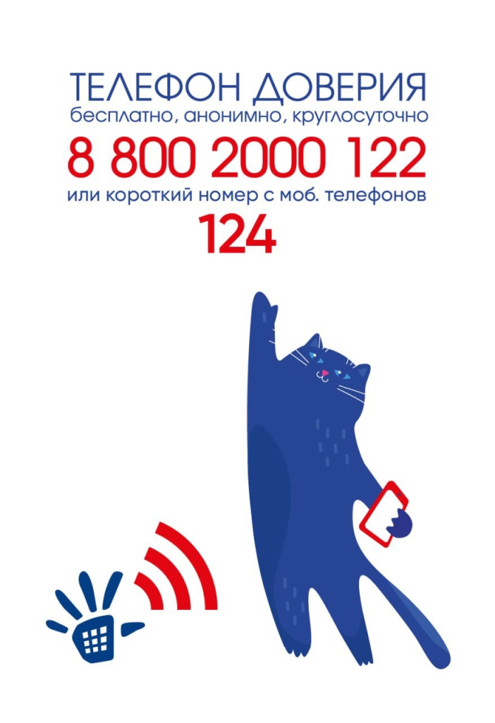

Наш сайт: http://kcson-16.ru
Министерство социальной политики
Красноярского края

краевое государственное бюджетное учреждение социального обслуживания
«Комплексный центр
социального обслуживания населения «Сосновоборский»

ТЕЛЕФОН ДОВЕРИЯ
ВСЕГДА РЯДОМ.

Сосновоборск, 2026
ТЕЛЕФОН ДОВЕРИЯ

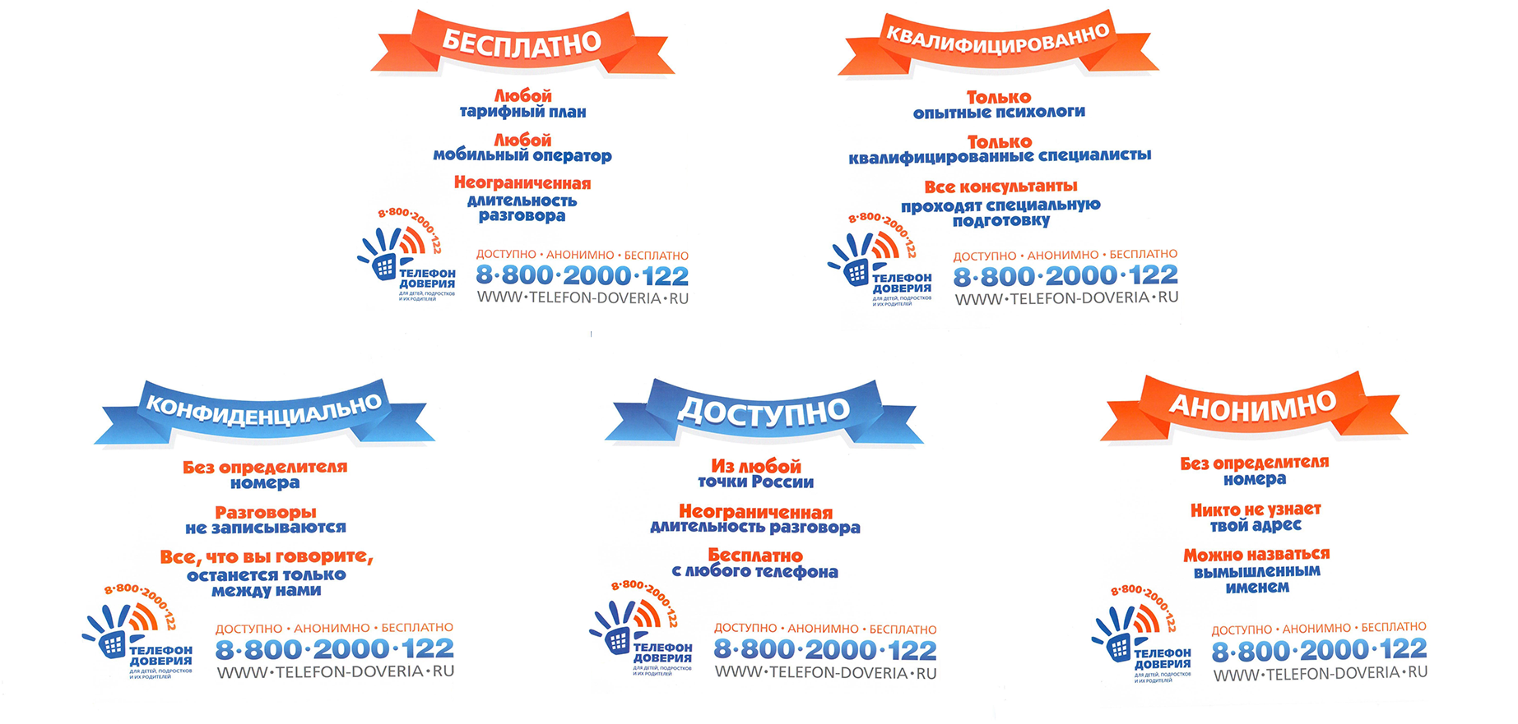
«Телефон доверия» - (линия жизни, кризисная линия, горячая линия, линия помощи) — это служба экстренной психологической помощи. Предназначена она для оказания моральной, эмоциональной или духовной поддержки.



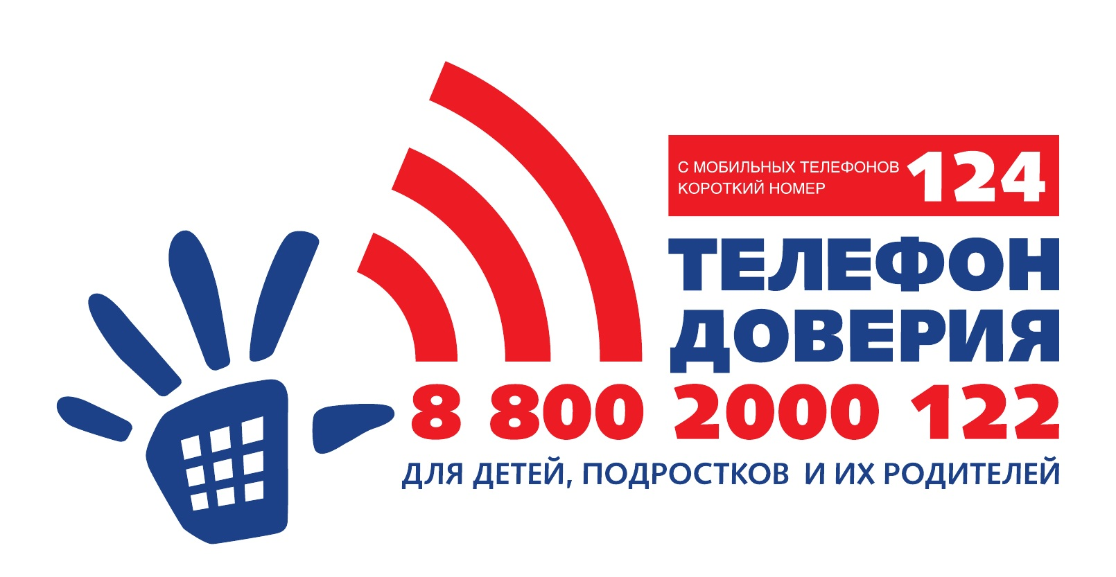
Как работает телефон доверия?



Кто может обратиться за помощью?

Дети – которым нужна помощь и поддержка.

Молодые люди – которые находятся в сложном положении и не видят выхода из него.

Родители – нуждающиеся в совете по вопросу воспитания детей, испытывающих трудности в общении.

Все – кому необходима помощь и поддержка.

